# Photovoltaïque : les filières couches minces

Les cellules solaires en couches minces, souvent désignées comme cellules de deuxième génération, regroupent la filière du silicium amorphe, celle du CdTe (tellurure de cadmium) et celle, notée CIGSe, à base d’alliages Cu (In, Ga)Se2 (diséléniure de cuivre, d’indium et de gallium). Elles peuvent respectivement atteindre des rendements records pour des cellules photovoltaïques de 16,3 %, 17,3 % et 20,3 %. L’intérêt de ces filières réside dans la faible quantité de matériaux requis et l’utilisation de procédés d’élaboration compatibles avec des grandes surfaces sur tout type de substrat souple ou rigide ; avec à la clé, une réduction des coûts de production. En effet, ces matériaux sont beaucoup plus absorbants que le silicium* cristallin (avec des coefficients d’absorption jusqu’à 100 fois supérieurs) et ne nécessitent donc que quelques microns d’épaisseur (contre ~ 200 μm pour le silicium cristallin) pour absorber tous les photons d’énergie supérieure au gap.

# [Filière CdTe](https://books.openedition.org/editionscnrs/11061?lang=fr#tocfrom1n1)

La filière CdTe a connu un développement fulgurant ces dernières années, portée par sa compétitivité en termes de coût, de rendement de conversion et de procédé de fabrication. Actuellement, la filière CdTe est la technologie couches minces leader de l’industrie photovoltaïque ; elle permet d’atteindre des rendements de modules commerciaux allant jusqu’à 12,6 %. Le CdTe a un gap direct (ou « bande interdite* », cf. II.6) de 1,45 eV et est donc bien adapté au spectre solaire. Des techniques de dépôt simples et appropriées pour une production à bas coût ont été développées (telles que la sublimation* ou l’électro dépôt).

3Dans cette filière (figure 1a) on dépose d’abord une couche de CdS (sulfure de cadmium) de type n sur un substrat de verre/SnO2 dopé F, puis une couche de CdTe de type p (d’environ 3 à 7 microns) et enfin une couche conductrice de carbone dopée cuivre ou d’antimoniure de tellure qui sert de contact-arrière. Le substrat de verre couvert de SnO2 dopé F sert à la fois de contact et de fenêtre-avant permettant de laisser passer le maximum de lumière pour qu’elle soit ensuite absorbée par la couche absorbeur de CdTe. Le dépôt de CdTe se fait généralement par sublimation sous vide à partir de sources portées à 600 – 700 °C conduisant à des vitesses de dépôt de plusieurs microns par minute, le substrat de verre étant à 500 °C environ.

4La combinaison de rendements élevés avec la robustesse de la structure et des procédés à haut débit est à l’origine de l’essor de cette filière. Toutefois, on lui reproche souvent l’utilisation d’un matériau toxique, le cadmium, bien que celui-ci soit présent en faible quantité et que toutes les précautions aient été prises tant dans le procédé de fabrication que dans la sécurisation du module et son recyclage en fin de vie.

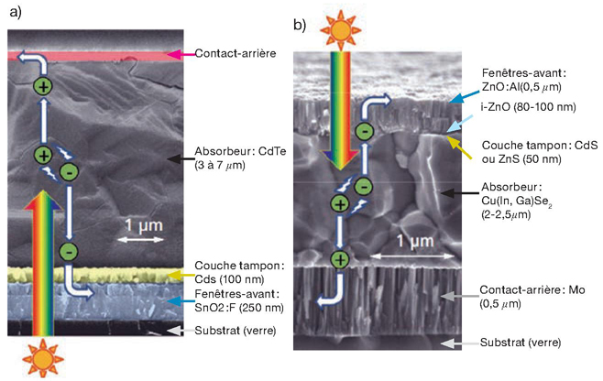

Fig. 1 – a) Schéma d’une cellule solaire de type Verre/Sn02 :F/CdS/CdTe/contact arrière.

b) Schéma d’une cellule solaire de type Verre/Mo/Cu(In, Ga)Se2/CdS/i-Zn0/Zn0 :Al

# [Filière CIGSe](https://books.openedition.org/editionscnrs/11061?lang=fr#tocfrom1n2)

5Actuellement, dans l’univers des couches minces la technologie CIGSe est considérée comme celle qui présente le meilleur potentiel en termes de rendement avec des rendements de modules* de 11 % à 14 %, très proches de ceux du silicium polycristallin.

6La figure 1b montre la structure de base des cellules CIGSe. L’empilement de couches commence par le contactarrière métallique de molybdène déposé sur verre par pulvérisation cathodique*. La couche de CIGSe, d’environ 2 microns, est déposée ensuite par co-évaporation sous ultravide à des températures de substrat d’environ 550 °C. La substitution de l’In par du Ga permet de faire varier sa largeur de bande interdite entre 1 eV et 1,7 eV (la composition la plus efficace atteint une valeur de 1,15 eV). Une couche interfaciale (dite « couche tampon ») de CdS ou, de plus en plus de ZnS (sulfure de zinc), de type n d’une cinquantaine de nanomètres est ensuite déposée par dépôt chimique en solution. Elle permet d’adapter l’interface entre le CIGSe et les couches de ZnO (oxyde de zinc) non dopé (i-ZnO) et d’oxyde transparent conducteur de ZnO dopé à l’aluminium (ZnO : Al) de type n que l’on dépose ensuite par pulvérisation cathodique pour prendre le contact avant tout en laissant passer un maximum de lumière – qui sera ensuite absorbée par le CIGSe.

7Actuellement, de nombreuses recherches portent sur la diminution des coûts de fabrication des cellules solaires à base de CIGSe, avec par exemple la mise au point des dépôts électrolytiques qui constituent un des leviers pour abaisser le coût de production ou le remplacement de l’indium par des éléments abondants tels que les composés de type kesterite (Cu2(Zn, Sn) S4, CZTS).

# [Filière silicium et alliages](https://books.openedition.org/editionscnrs/11061?lang=fr#tocfrom1n3)

8Le silicium amorphe hydrogéné* (a-Si : H) est aujourd’hui le semi-conducteur de référence pour l’électronique grande surface. En effet, déposé par des procédés plasma à basse température (200 °C) il s’est imposé grâce ses avantages : i) abondant et non toxique, ii) possibilité d’être déposé sur de grandes surfaces (~ 6 m2) de façon homogène et sur tout type de substrat, iii) simplicité avec laquelle on peut le rendre de type p ou n en ajoutant de la phosphine ou du diborane lors du dépôt, voire de l’allier avec d’autres éléments (carbone, germanium, oxygène, azote) pour obtenir des matériaux semi-conducteurs à bande interdite variable de 1,1 eV jusqu’à 2 eV, voire des isolants. Le développement industriel dans le domaine de l’énergie solaire et des écrans plats à matrice active s’est fait malgré la nature amorphe (désordonnée) du matériau qui pénalise ses propriétés électroniques. À titre d’exemple, la mobilité des électrons* dans le a-Si : H n’est que de 1 cm2/V. s contre plus de 1 000 pour le c-Si. Qui plus est, ces propriétés sont métastables, c’est-à-dire qu’elles se dégradent sous éclairement et peuvent être restaurées avec un recuit à 180 °C. Ce handicap a été contourné en réalisant des jonctions « PIN » dans lesquelles une fine couche non dopée intrinsèque (i) de 0,2 µ m est prise en sandwich entre deux couches dopées p et n ultrafines (~ 10 nm). Ainsi, la collecte des porteurs ne dépend plus de leur diffusion mais est assurée par leur dérive dans le fort champ électrique* régnant dans la couche intrinsèque.

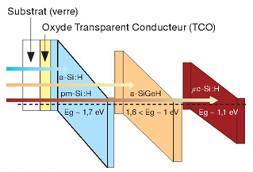

Fig. 2 – Cellule triple jonction PIN/PIN/PIN dans laquelle chaque matériau convertit de façon optimale une tranche du spectre solaire, conduisant a des records de rendement de 16,3 %

Par rapport à la structure PIN de base ayant atteint un rendement stable de 10 %, la réalisation de cellules tandem et triple jonction est à la base du fort développement de cette filière, avec des records de rendement de 16,3 %. Ceci est obtenu grâce à l’incorporation de matériaux ayant un gap plus faible que a-Si : H tels que a-SiGe : H ou µc-Si : H (figure 2). De nombreuses évolutions sont envisageables pour cette filière, en particulier en termes de matériaux avec l’épitaxie basse température, et en termes de structure avec les jonctions radiales à base de nanofils de silicium. On peut parier que sur le long terme le silicium cristallin adoptera les progrès réalisés dans le domaine des couches minces de silicium et que les deux filières (silicium cristallin et silicium en couches minces) finiront par se confondre. Un premier pas dans cette direction est la réalisation de cellules à hétérojonction dans lesquelles l’émetteur et le champ arrière dans une cellule à base de silicium cristallin sont obtenus par dépôt plasma de couches minces de a-Si : H dopées p et n.

## Bibliographie

# Référence bibliographique

• D. LINCOT et al. – L’Électricité, fille du Soleil, Dossier pour la science, n° 69, 2010.

## Table des illustrations

|  |
| --- |
|  |
| **Légende** | Fig. 1 – a) Schéma d’une cellule solaire de type Verre/Sn02 :F/CdS/CdTe/contact arrière. b) Schéma d’une cellule solaire de type Verre/Mo/Cu(In, Ga)Se2/CdS/i-Zn0/Zn0 :Al |
| **URL** | [http://books.openedition.org/editionscnrs/docannexe/image/11061/img-1.jpg](https://books.openedition.org/editionscnrs/docannexe/image/11061/img-1.jpg) |
| **Fichier** | image/jpeg, 164k |
|  |  |  |
| **Légende** | Fig. 2 – Cellule triple jonction PIN/PIN/PIN dans laquelle chaque matériau convertit de façon optimale une tranche du spectre solaire, conduisant a des records de rendement de 16,3 % |
| **URL** | [http://books.openedition.org/editionscnrs/docannexe/image/11061/img-2.jpg](https://books.openedition.org/editionscnrs/docannexe/image/11061/img-2.jpg) |
| **Fichier** | image/jpeg, 65k |

## Auteurs

[Pere Roca i Cabarrocas](https://books.openedition.org/author?name=cabarrocas+pere+roca+i)

Physico-chimiste des plasmas et matériaux, Directeur de Recherche au CNRS, Professeur à l’École Polytechnique, LPICM, Palaiseau.  
pere.roca@polytechnique.edu

[Negar Naghavi](https://books.openedition.org/author?name=naghavi+negar)

Chimiste, Chargé de Recherche au CNRS, IRDEP, Chatou.  
negar-naghavi@chimie-paristech.fr

© CNRS Éditions, 2013

Conditions d’utilisation : <http://www.openedition.org/6540>